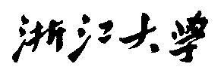

硕 士 研 究 生 读 书 报 告



题目 基于图像的线艺术重建

作者姓名 何辰纲

作者学号 22151081

指导教师 李启雷

学科专业 软件工程

所在学院 软件学院

提交日期 二○二一年十二月二十日

Image-based Reconstruction of Wire Art

A Dissertation Submitted to

Zhejiang University

in partial fulfillment of the requirements for

the degree of

Master of Engineering

Major Subject: Software Engineering

Advisor: Li Qilei

By

He Chengang

Zhejiang University, P.R. China

2021.12.20

摘要

论文重点探讨了三维重建中一个特殊的问题——如何对诸如焊锡丝一类的细线模型进行三维重建。由于其独特的特性，例如缺乏特征、极细的微元、以及严重的自遮挡现象，用传统的基于深度和图像的方法重建这些对象是极其困难的。论文提出了一种新的基于图像的方法，该方法重建一组用于创建此类对象的连续线，其中每条线由一组有序的三维曲线段组成。论文的方法主要利用了两个主要的观察特性：结构的简朴性和光滑度，来辅助重建三维线性模型，使重建模型与原模型更加相似，方法更鲁棒、可靠。

**关键词**：三维重建； 参数化曲线和曲面模型； 三维图像计算方法

Abstract

The paper focuses on a particular problem in 3D reconstruction— how to reconstruct thin line models such as solder wire. Due to its unique characteristics, such as lack of features, very fine microstructures, and severe self-occlusion, it is extremely difficult to reconstruct these objects using traditional depth- and image-based methods. The paper proposes a new image-based approach that reconstructs a set of continuous lines used to create such objects, where each line consists of an ordered set of three-dimensional curved segments. The method of the paper mainly uses two main observation characteristics: the simplicity and smoothness of the structure, to assist in reconstructing the three-dimensional linear model, making the reconstruction model more similar to the original model, and the method is more robust and reliable.

**Keywords：**Reconstruction; Parametric curve and surface models; 3D imaging in Computing methodologies

1引言

线艺术，作为一种古老的艺术形式，指的是通过弯曲和链接来创造复杂的三维形状。艺术家们会通过对线的着色和弯曲的堆叠，创造出各式各样的艺术品。作为三维模型的一种，相比较其他模型而言，线模型的数字化是比较困难的：它们一般由多个相互遮挡的细线结构组成，即使是当下流行的深度扫描重建方法，也难以高精度地在计算机中复原现实的线模型；更何况目前商用的深度传感器分辨率无法在微小的线表面上生成可靠的数据。那既然深度方法实现困难，论文不难想到可以另辟蹊径，通过基于图像的方法来重建线模型。但这也有对应的难点，分别是线段的点对应部分问题，以及线分解重构问题。

线段的点对应问题指的是得到图像中与现实线段上某点相对应的点，完成匹配后从而获得线段上点的三维信息与顺序，再在这些点序的基础上通过诸如贝塞尔曲线等方法复原线段。由于线模型一般颜色均匀，缺乏独特的图像特征，所以线段的点对应问题具有一定的挑战性。

线段的分解重构问题在线段的点对应问题基础之上。论文构建了一组3D的曲线段，下一个步骤就是恢复这些线段的全局拓扑，并将输入对象分解为一组连续的线。论文认为这是一个是多旅行商问题：面对许多个线段节点，怎么用最少的连通顺序将它们连接起来就是多个旅行商用从各自的城市出发，用最少的代价走完所有城市，从而最简化地将线模型重建起来。

以往的线模型重建方法作都以单个曲线段的形式先进行重建，这可能会受到图像噪声和间隙的影响。相反地，论文更忠实于现实，全局地提取曲线的路径进行重建，避免了一些噪声的抖动和间隙的影响。

**2 线模型重建方法**

**2.1 预处理：检测图像中的曲线线段**

论文宣称，他们只需要3张不同角度的线模型图片作为输入就可以重建线模型到计算机当中。在输入图片时，他们做的第一件事情是检测图像中的代表线模型的整个曲线，并将其打碎成几部分曲线线段，凡是有自我遮挡的，或是相交的局部曲线都被划分为不同的曲线线段，如图2.1所示：

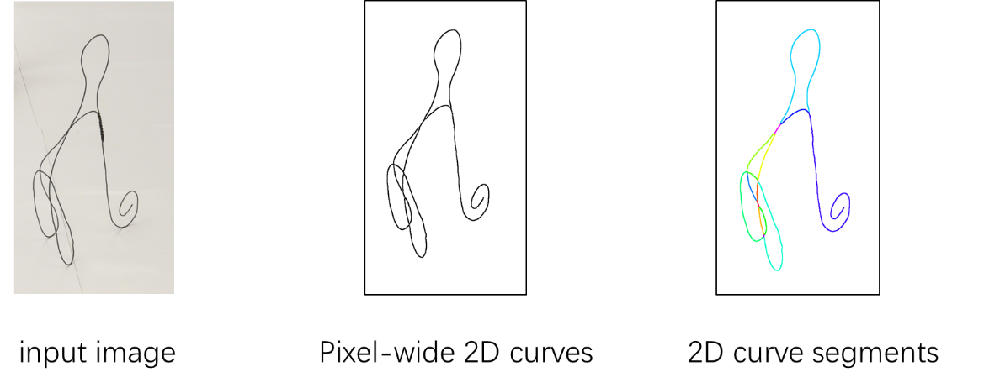

图2.1 预处理

做这一步预处理的原因是有相交点的、自遮挡的线段是很难做重建的，因为无法区别谁前谁后。既然一口气无法解决这样的问题，那就将其分解，变为处理没有重合的局部线段的三维重建，之后再进行合并的工作。

**2.2 三维曲线线段生成**

在获得三个角度下，线模型的二维投影片段组后，三维的线模型片段工作就可以开始动手了。论文首先拿取三张图片中的两张，根据视角以及对极限制(epipolar constraints)生成曲线线段。如图2.2所示，将两张图中选取一张作为参考视角，另一张为邻近视角。我们的目标是将参考视角的各个曲线线段匹配到邻近视角对应的曲线线段上去。

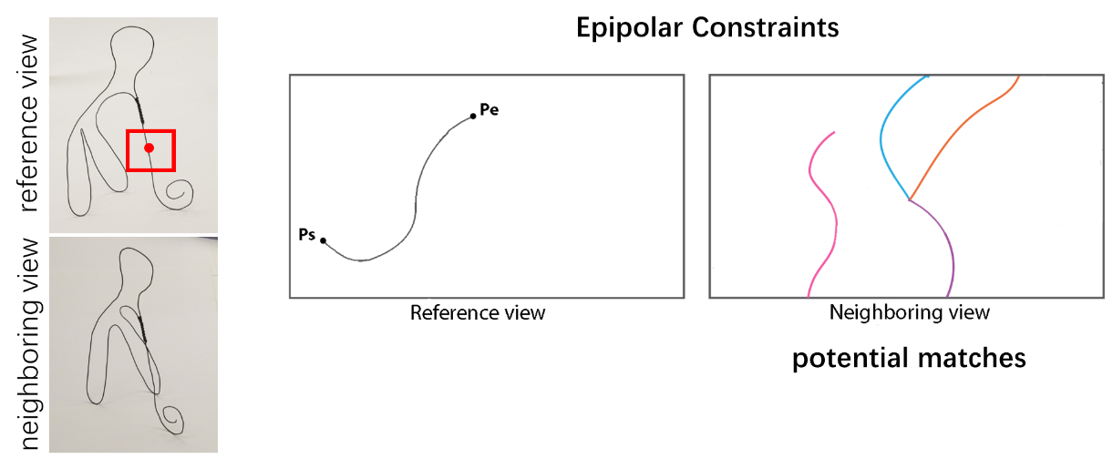

图2.2 对极限制

但是由于深度的确实以及线段自遮挡的可能性，参考视角中的某个线段片可能与邻近视角不同的几个线段片相匹配，如图2.3所示。我们从参考视角的观察点P1出发，从邻近视角看就是从图片的摄像机位置epipole朝L1方向射出视线；再考虑观察点P2，它对应了邻近视角的射线L2；而P1开始，P2结束的线段a，它在邻近视角下则投影为由视线L1与视线L2的夹角部分R1。此时，R1中的所有线段都符合线段a的对极匹配。以此类推，P2到P3的线段就是邻近视角下的R2区域，而P2出发P3结束的曲线线段b则在邻近视角下有三份备选投影的线段对应。

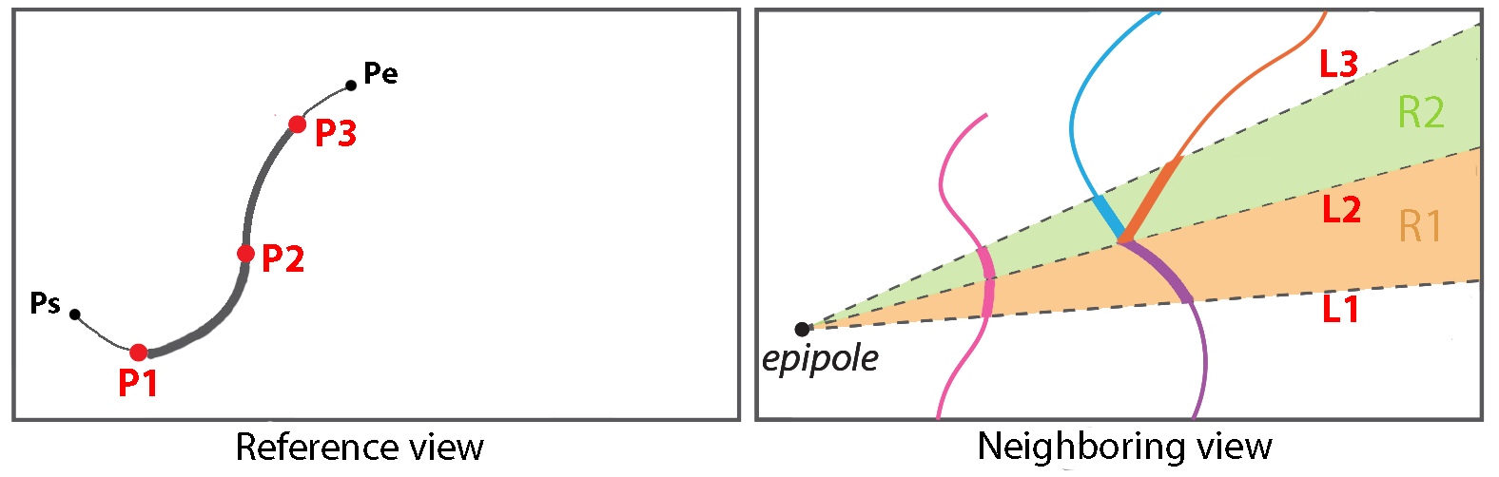

图2.3 不同视角的线段匹配

对于每一个参考视角下的线段，我们都会在邻近视角将其建立一个对应的备选匹配线段组，并参考两者的位置关系，生成三维曲线线段，如图2.4所示，以备后期二次优化。

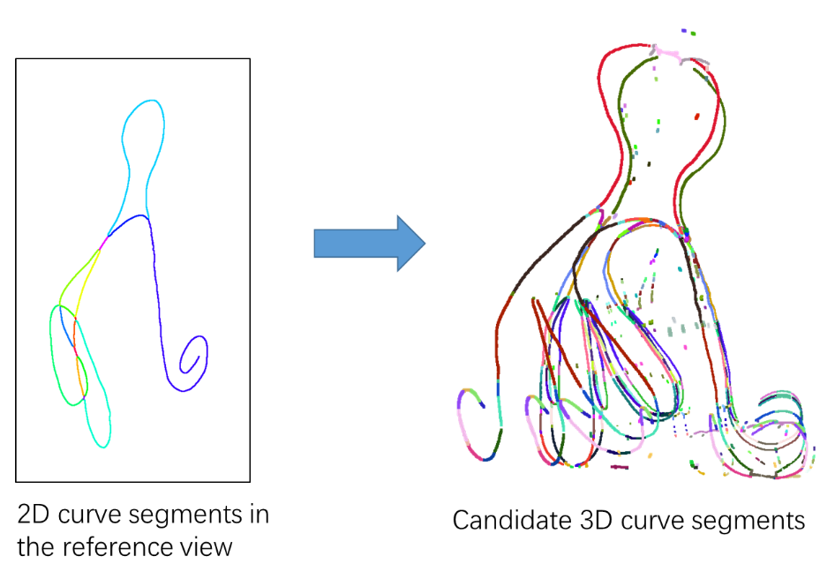

图2.4 基于参考视角下的线段与对应邻近视角下备选线段生成的线段组

**2.3 三维曲线线段选择**

论文的说法是只靠三张图片就可以重建线模型，然而到目前为止，我们只用了两张图像的信息。我们目前拿到的是不连通的三维线段片组，每一块线段部分都有几个备选线段。接下来就需要用第三张图来剔除掉相对不正确的备选线段们了。首先我们将这些三位线段片组按一个备选组的批次，一个备选片段一个备选片段地投影到第三张图的视角上，然后用投影的线段与第三视角下被打碎的线段片做匹配评估，如果评估出来效果比较差则将此备选片段剔除。论文对评估效果做了比较凑巧的处理：它参考了线段与线段之间对应点的差别有多大。图2.5对线段选择细节的点差别进行了进一步的解释：

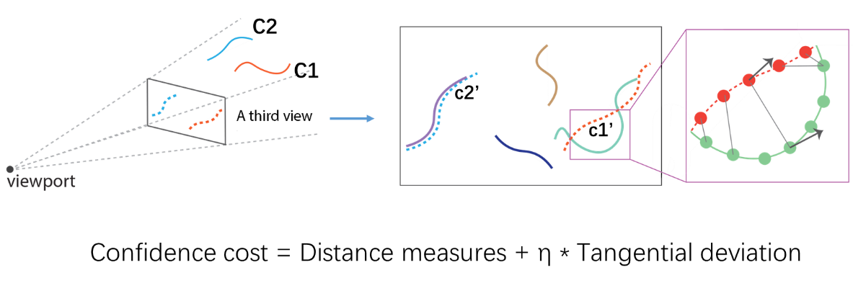

图2.5 点差别衡量标准

可以看到除了线段上对应点的位置差别被考虑以外，线在此点上的切线方向差别也是参与衡量的。具体数值计算公式如下：

其中，Cri,j指参考视角中的第i条线段片与其在邻近视角中的第j条线段片生成的3D曲线片段，Const()则是把Cri,j压扁到第三视角Iq平面上，与最近邻的线段片进行比对求loss的函数。其中，u是Cri,j上的某点，而v是Iq上与u对应的点；即点u与点v的距离值。Diag(Iq)求得第三视角的对角线长度，这能够对不同尺寸的视角画幅进行统一，防止视角尺寸不同对点之间的距离值产生影响。而则是u,v点切线方向的点积，越大则认为点u,v越相似。η则是作为衡量切线方向权重的超参数，s为线段的长度，为最后得到的结果做归一化，防止线段的长短影响匹配的效果。按照此公式得到的计算结果进行匹配，则可以得到符合三个视角下投影效果最佳的三维曲线线段片，效果如图2.6所示。

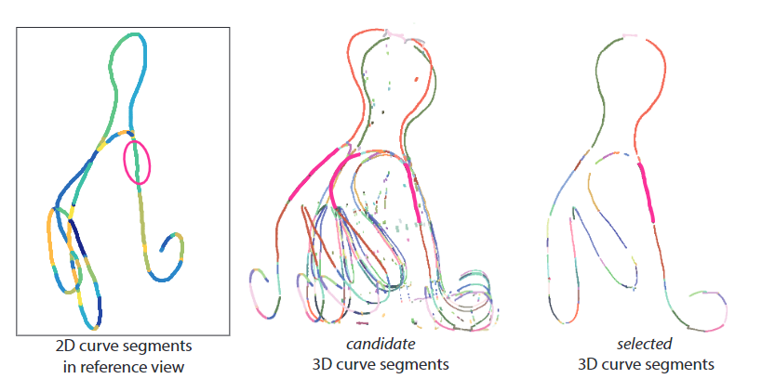

图2.6 按点选择线段片

**2.4线段片连接**

经过上述步骤，我们可以对分离的线段片进行连接，重建线模型。

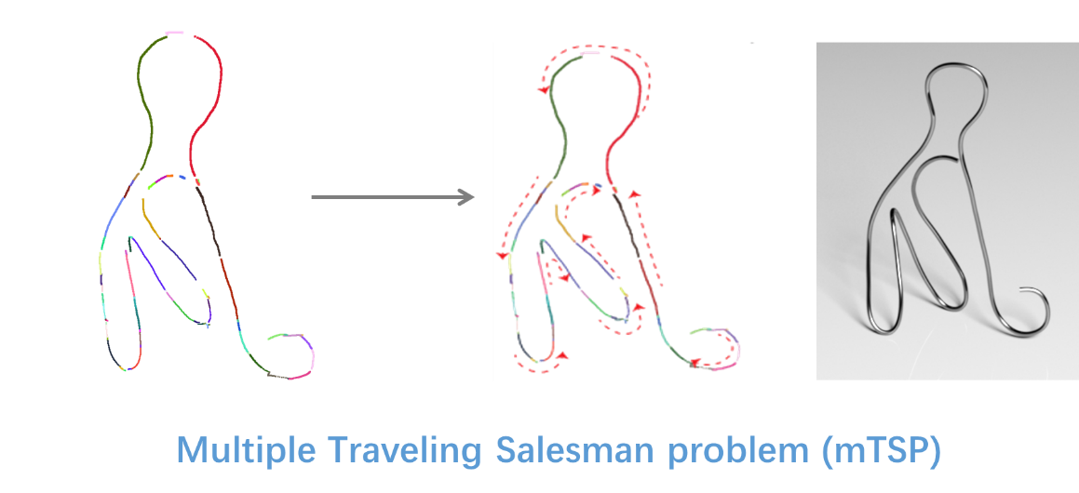

图2.7 多线段连接

论文给出的方法是将多线段连接看作多旅行商问题，将线段片视作城市节点，以尽可能少的路径偏差代价与旅行商数（即线条数）解决线模型重建问题。具体算法如下：

首先建立线段与线段间的路径偏差图。偏差的值考量了两个线段连接顶点的两个特征：1.点距离，连接点越接近偏差值越小；2.点法线方向，同之前的第三视角测试一样，如果两个连接点的法线方向是相似的，我们便会直观地认为它们本应该是连接在一起的。具体算式如图2.8所示：

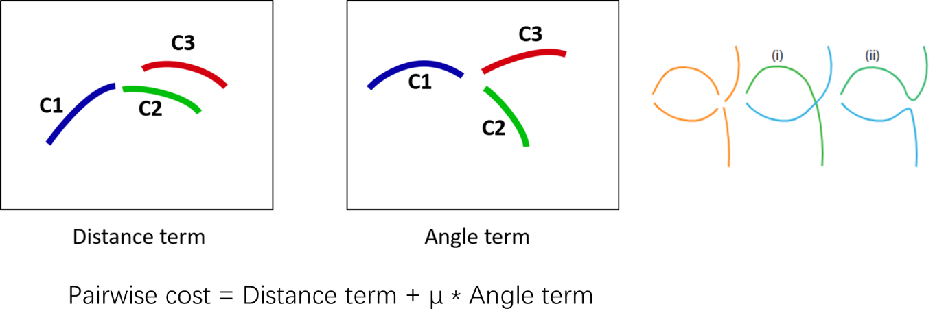

图2.8 线段连接点的偏差计算

其中，μ值同前文所述的η值一样，作为衡量法线方向权重的一个超参数，图2.8中的i,ii就是在不同μ下得出的结果。

建立完路径图之后，连接问题就完全降维成旅行商问题了。算法需要求出最少代价的路径，并在此基础上要求路径长度最短，如图2.9所示：

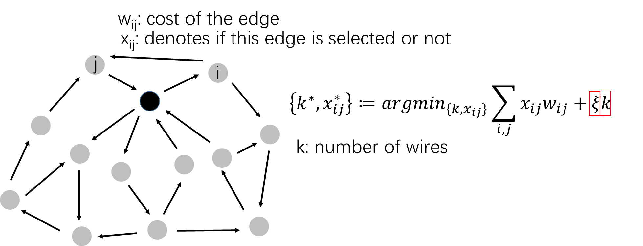

图2.9 线段连接的图表达

得到最少代价的连接图之后，整个线模型就可以被重建了。当然，因为连接处多少会有法线方向上的偏移，所以论文最后将两个线段连接点平均到一个点处，并使用B样条曲线将整个线模型按点顺序连接，如图2.10所示：

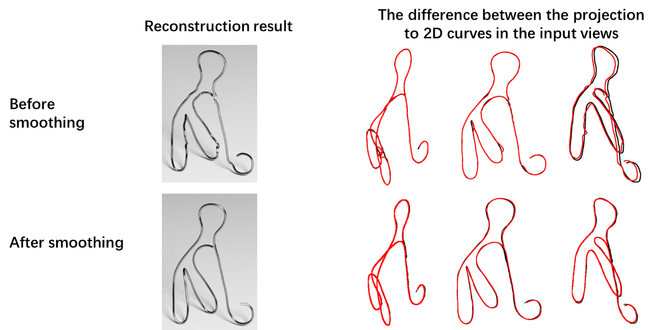

图2.10 重建的线模型

综上所述，线模型完成了重建。

**3 小结**

本文介绍了一种基于图像信息重建三维线模型的方法。该方法利用线的独特特征（简单性——对象只由几条线组成；平滑性——每条线都是平滑弯曲的）来重建3D曲线模型。论文在重建中将每条线表示为几组曲线，以方便结果的编辑和局部的3D曲线片段生成。在此基础上，论文通过对曲线线段连接点进行评估，构造线段间连接的损失图，通过解多旅行商问题的方式解决线段的连接问题，进行光滑处理，完成三维线模型的重建。结合线艺术的前沿性，这技术为使用线作为快速原型制作工具将创意带入数字设计过程铺平了道路。

参考文献

[1]. Lingjie Liu, Duygu Ceylan, Cheng Lin, et al. 2017. Image-based reconstruction of wire art[C]. ACM Trans. Graph. 36, 4, Article 63 (July 2017), 11 pages.

[2] Caroline Baillard, Cordelia Schmid, Andrew Zisserman, et al. 1999. Automatic Line Matching and 3D Reconstruction of Buildings from Multiple Views[C]. In ISPRS Conf. on Automatic Extraction of GIS Objects from Digital Imagery. 69-80.

[3] Matthew Berger, Andrea Tagliasacchi, Lee M. Seversky,et al. 2014. State of the Art in Surface Reconstruction from Point Clouds[C]. In CGF Eurographics - State of the Art Reports. DOI:https://doi.org/10.2312/egst.20141040

[4] Xinyi Fan, Linguang Zhang, Benedict Brown, et al. 2016. Automated View and Path Planning for Scalable Multi-object 3D Scanning[C]. In ACM SIGGRAPH Asia. ACM, New York, NY, USA, Article 239, 13 pages. DOI:https: //doi.org/10.1145/2980179.2980225